Проектная работа на тему «Интернет-магазин книг “TuvaBuddaBook”»

По курсу «MS SQL Server Developer»

Работу подготовила

Пушкарева А.В.

2025

Постановка задачи

Необходимо разработать базу данных для книжного интернет-магазина “TuvaBuddaBook”. Данный интернет-магазин занимается продажей буддийской литературы для передачи Учений Будды и духовных практик заинтересованным пользователям. Также нужно обратить внимание на сортировку по категориям книг, ценам, авторам, популярности, алфавиту и написать соответствующие запросы к таблицам.

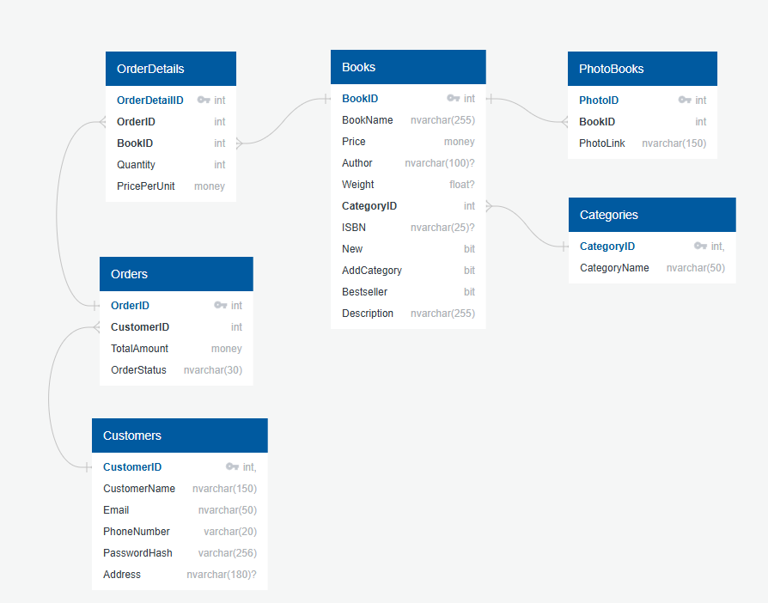

Рис.1 ER – диаграмма базы данных

**Связи**

*Books -> PhotoBooks*

Связь 1 ко многим, поскольку у одной книги может быть несколько фотографий.

*Categories - > Books*

Связь 1 ко многим, потому что у нескольких книг может быть одна категория.

*Customers - > Orders*

Связь 1 ко многим, поскольку пользователь может сделать несколько заказов.

*Orders - > OrderDetails*

Связь 1 ко многим, т.к. один заказ может содержать информацию о нескольких книгах.

*Books - > OrderDetails*

Связь 1 ко многим, т.к. одна и та же книга может быть в разных заказах разных пользователей.

Таблица книг

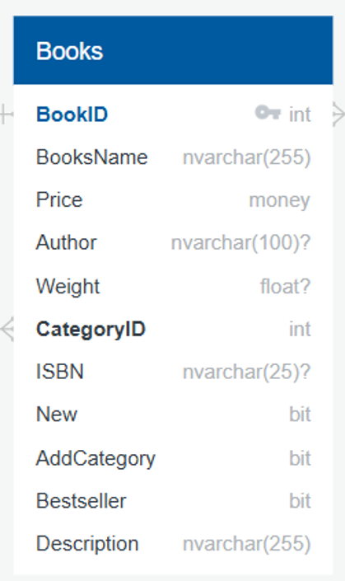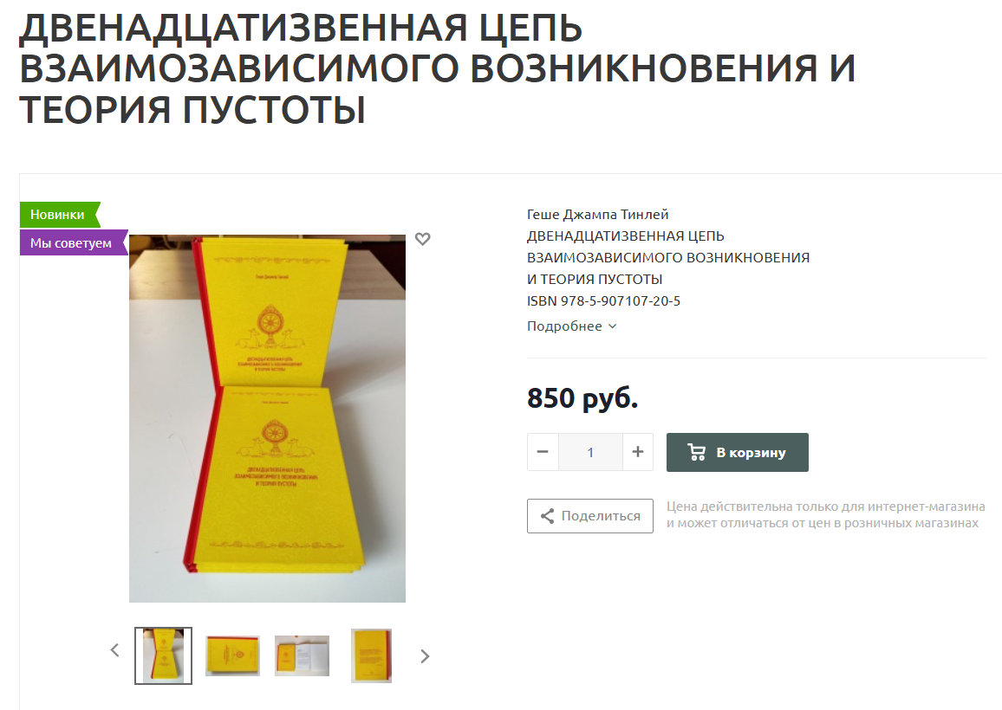

Рис.2 Товар и таблица книг

Данная таблица содержит следующую информацию и соответствующие поля:

|  |  |  |  |  |
| --- | --- | --- | --- | --- |
| Название поля | Ключ | Тип данных | Описание | Обязательность |
| BookID | Первичный | integer | Код книги | ✓ |
| BooksName | - | nvarchar(255) | Наименование книги | ✓ |
| Price | - | money | Стоимость книги | ✓ |
| Author | - | nvarchar(100) | Автор книги | - |
| Weight | - | float | Вес книги | - |
| CategoryID | Внешний | integer | Поле для связи с таблицей категорий | ✓ |
| ISBN | - | nvarchar(25) | Уникальный международный номер книжного издания | - |
| New | - | bit | Пометка «Новинки» | ✓ |
| AddCategory | - | bit | Пометка «Мы советуем» | ✓ |
| Bestseller | - | bit | Пометка «Хиты продаж» | ✓ |
| Description | - | nvarchar(255) | Описание книги | ✓ |

Таблица фотографий книг

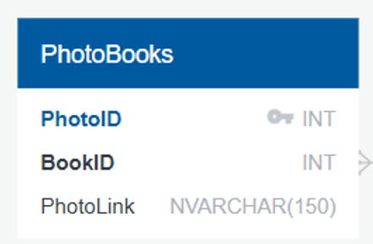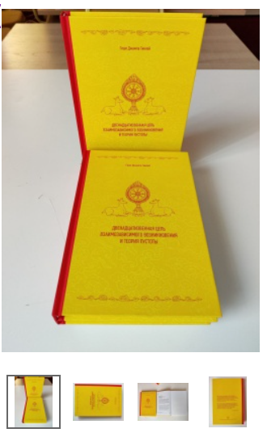

Рис.3 Фото товара и таблица фотографий книг

Данная таблица содержит следующую информацию и соответствующие поля:

|  |  |  |  |  |
| --- | --- | --- | --- | --- |
| Название поля | Ключ | Тип данных | Описание | Обязательность |
| PhotoID | Первичный | integer | Код фото | ✓ |
| BookID | Внешний | integer | Код книги, связан с таблицей книг | ✓ |
| PhotoLink | - | nvarchar(150) | Ссылка на директорию изображения товара | ✓ |

Таблица категорий книг

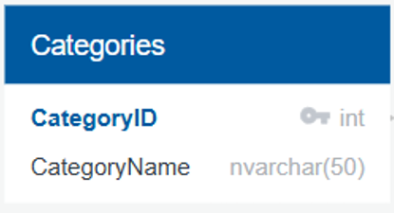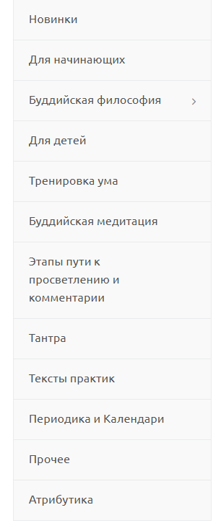

Рис.4 Категории на сайте и таблица категорий

Данная таблица содержит следующую информацию и соответствующие поля:

|  |  |  |  |  |
| --- | --- | --- | --- | --- |
| Название поля | Ключ | Тип данных | Описание | Обязательность |
| CategoryID | Первичный | integer | Код категории | ✓ |
| CategoryName | - | nvarchar(50) | Наименование категории | ✓ |

Таблица пользователей-заказчиков

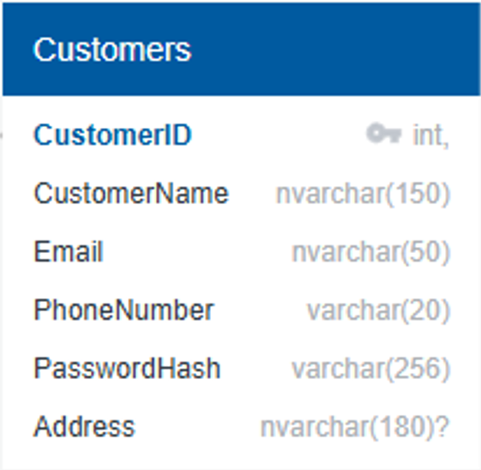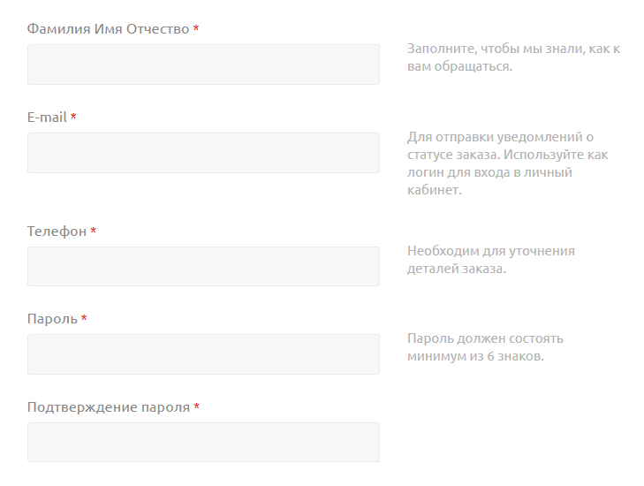

Рис.5 Регистрация пользователей и таблица заказчиков

Данная таблица содержит следующую информацию и соответствующие поля:

|  |  |  |  |  |
| --- | --- | --- | --- | --- |
| Название поля | Ключ | Тип данных | Описание | Обязательность |
| CustomerID | Первичный | integer | Код пользователя | ✓ |
| CustomerName | - | nvarchar(150) | ФИО пользователя | ✓ |
| Email | - | nvarchar(50) | Электронная почта пользователя | ✓ |
| PhoneNumber | - | nvarchar(20) | Номер телефона пользователя | ✓ |
| PasswordHash | - | varchar(256) | Хэшированный пароль пользователя | ✓ |
| Address | - | nvarchar(180) | Адрес доставки пользователя | - |

Таблицы заказов и деталей заказов

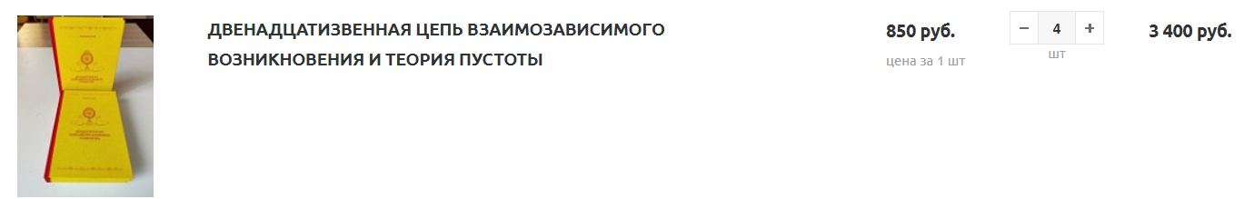

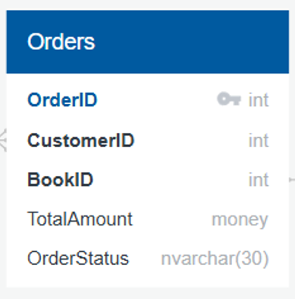 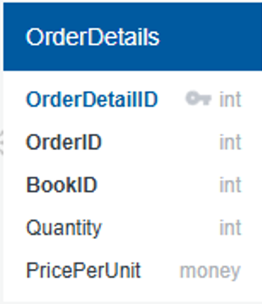

Рис.6 Оформление заказа, таблицы заказов и деталей заказа

Данные таблицы содержат следующую информацию и соответствующие поля:

Таблица 1. Заказы (Orders)

|  |  |  |  |  |
| --- | --- | --- | --- | --- |
| Название поля | Ключ | Тип данных | Описание | Обязательность |
| OrderID | Первичный | integer | Код заказа | ✓ |
| CustomerID | Внешний | integer | Код пользователя, связан с таблицей заказчиков | ✓ |
| BookID | Внешний | integer | Код книги, связан с таблицей книг | ✓ |
| TotalAmount | - | money | Общая сумма заказа | ✓ |
| OrderStatus | - | nvarchar(30) | Статус заказа | ✓ |

Таблица 2. Детали заказа (OrderDetails)

|  |  |  |  |  |
| --- | --- | --- | --- | --- |
| Название поля | Ключ | Тип данных | Описание | Обязательность |
| OrderDetailID | Первичный | integer | Код деталей заказа | ✓ |
| OrderID | Внешний | integer | Код заказа, связан с таблицей заказов | ✓ |
| BookID | Внешний | integer | Код книги, связан с таблицей книг | ✓ |
| Quantity | - | integer | Количество заказанных товаров | ✓ |
| PricePerUnit | - | money | Цена за штуку | ✓ |